**重点：：在python3中input默认为字符串，如果要变什么类型，需要前面强制转换**

**NP6**

逻辑运算符前后最好加上括号



1



**未定义是int型**

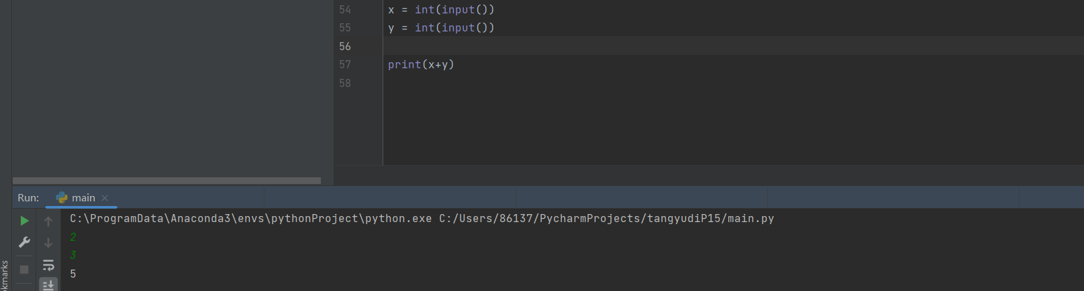

**定义了int型**

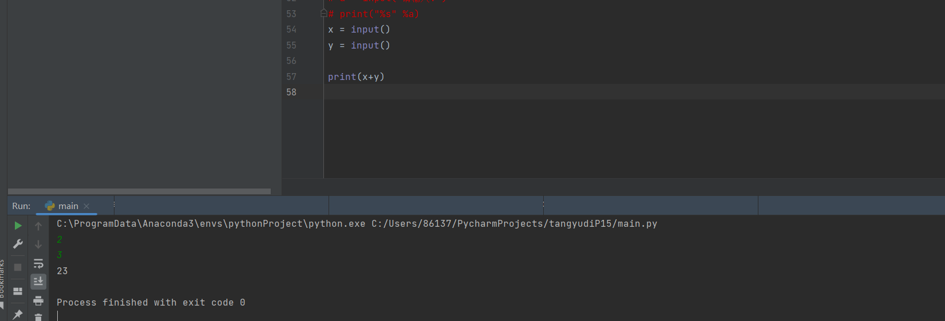

**看结果的区别**

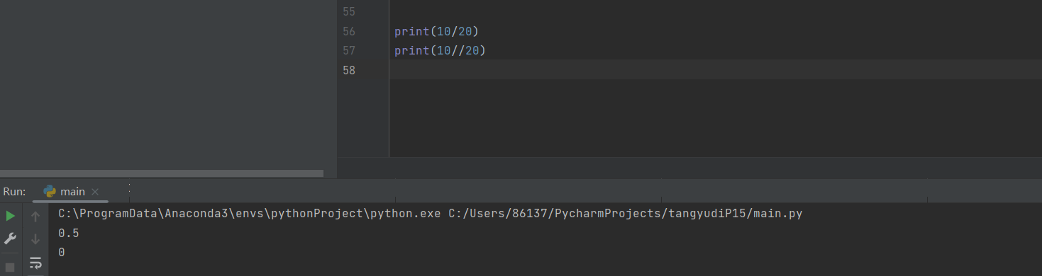

**Range（）是不包括边界的10的话就只算到0-9**

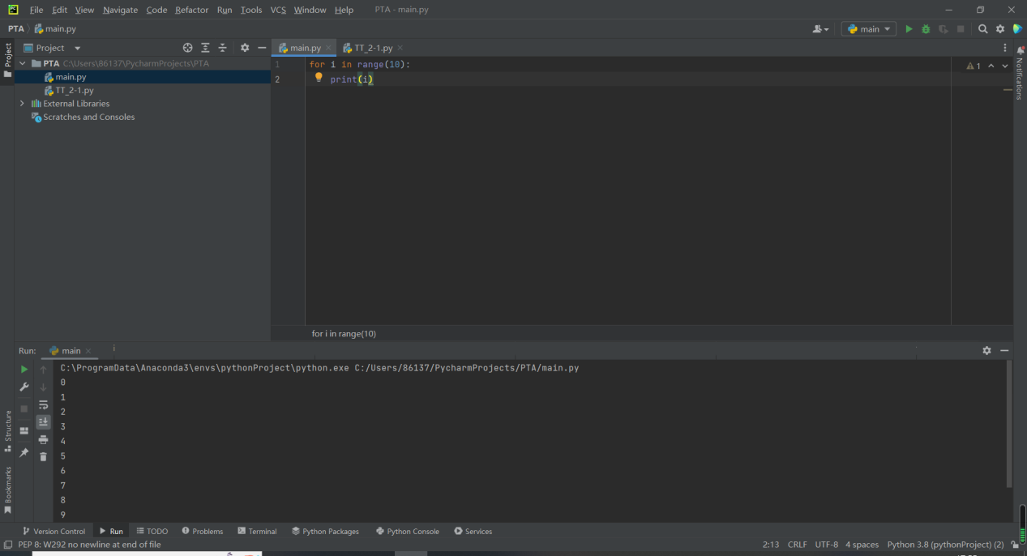

**Print中的参数的%用法**

**错误的**

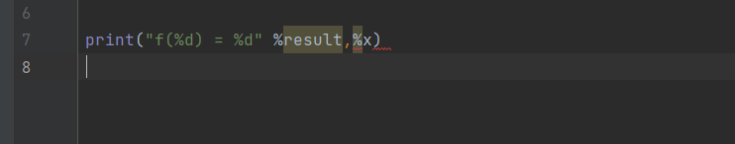

**正确的**

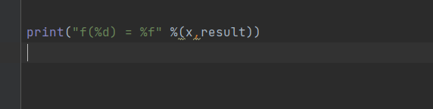

**不同与print的写法，更简单了，以后就用这个**

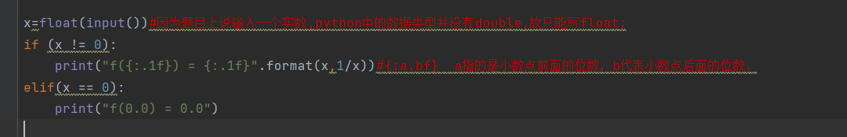

**Python没有else if，只有elif**

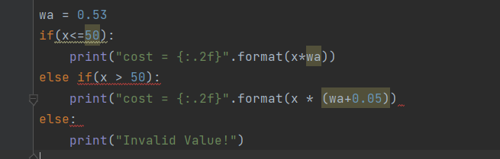

**For语句不能遍历所有的类型 这个（）是元组**

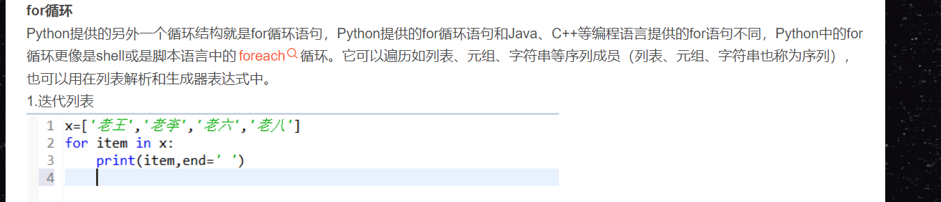

**错误的示范**

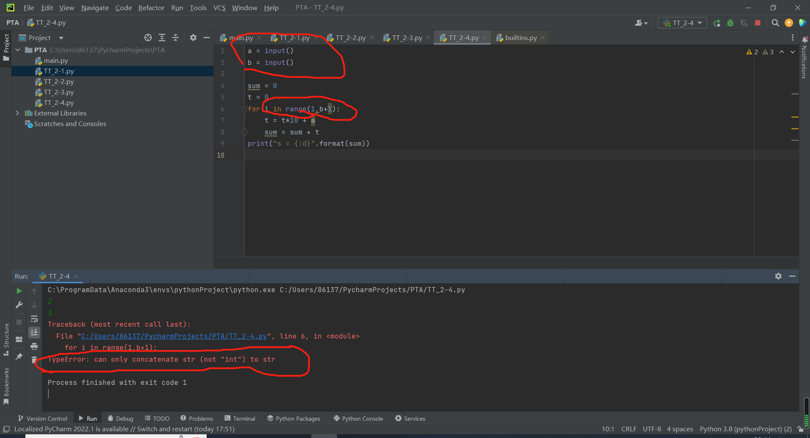

**正确的做法**

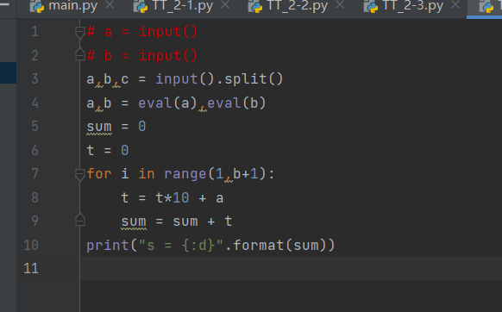

**Input().split()，输出的是字符串，需要转换成int类型**

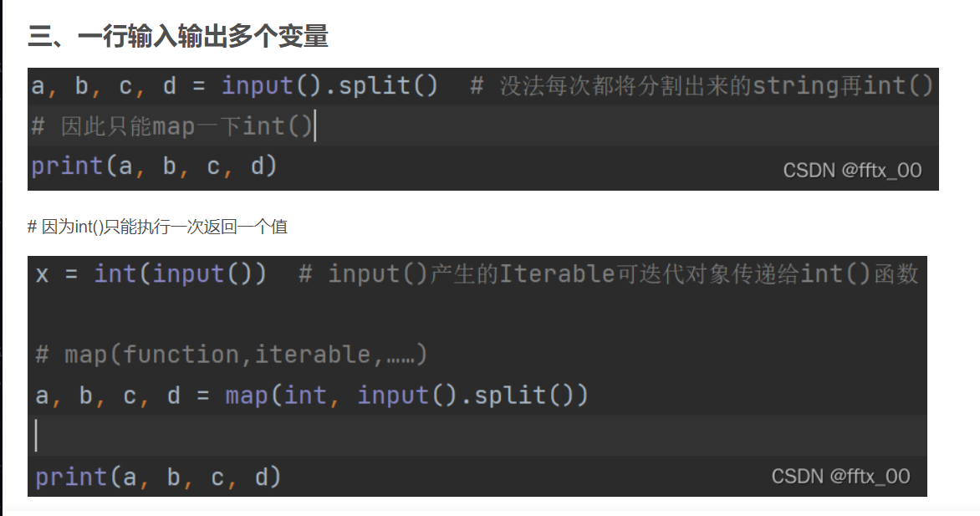

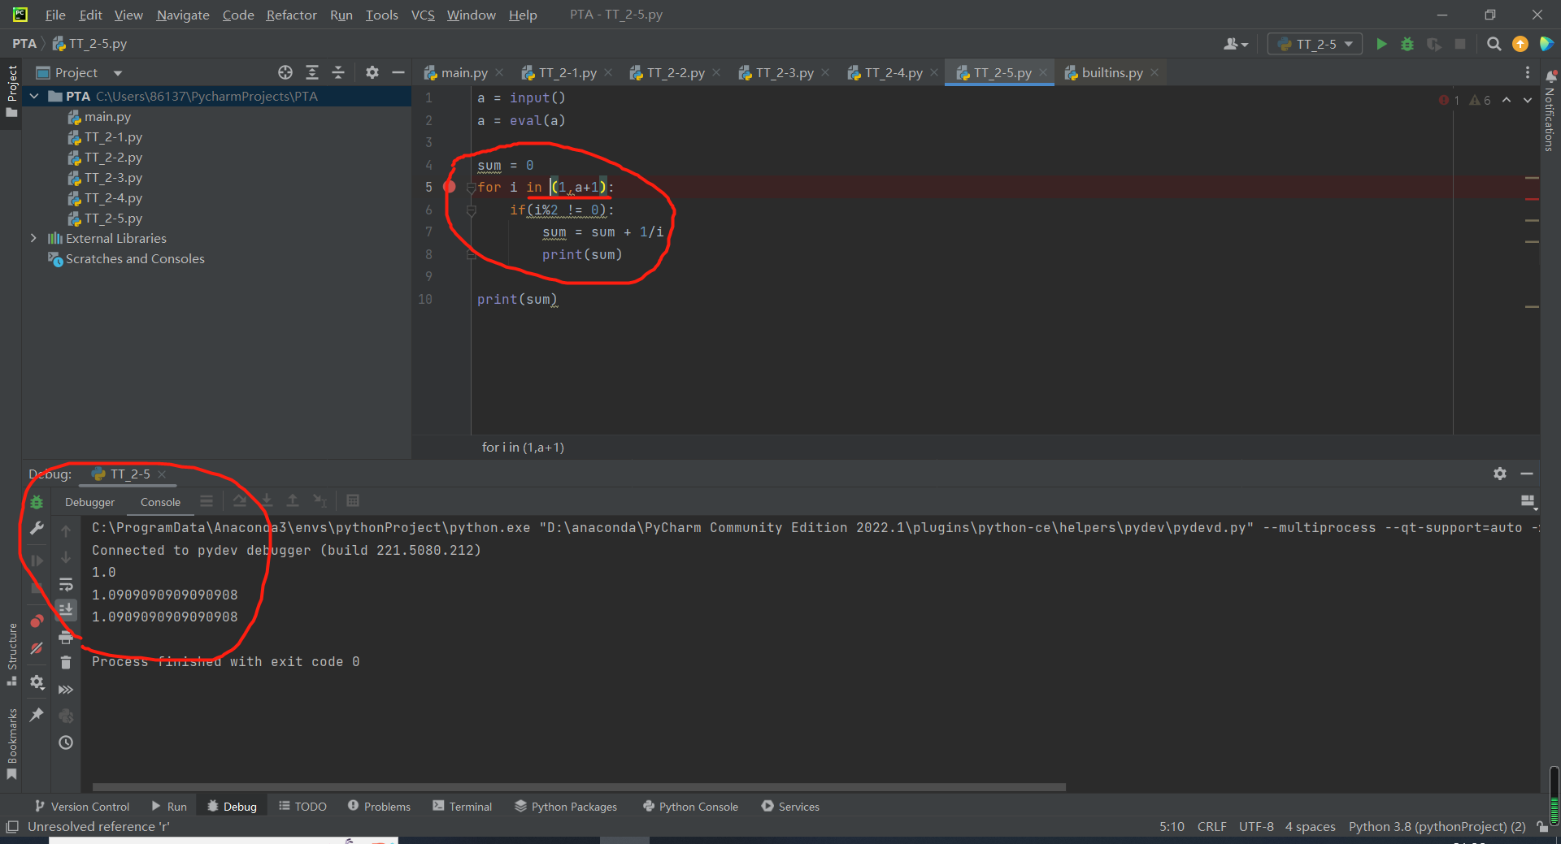

**Map映射（映射成某种类型（第一个参数）），看红色注释，用input输入数字时，要指定强制转换类型**

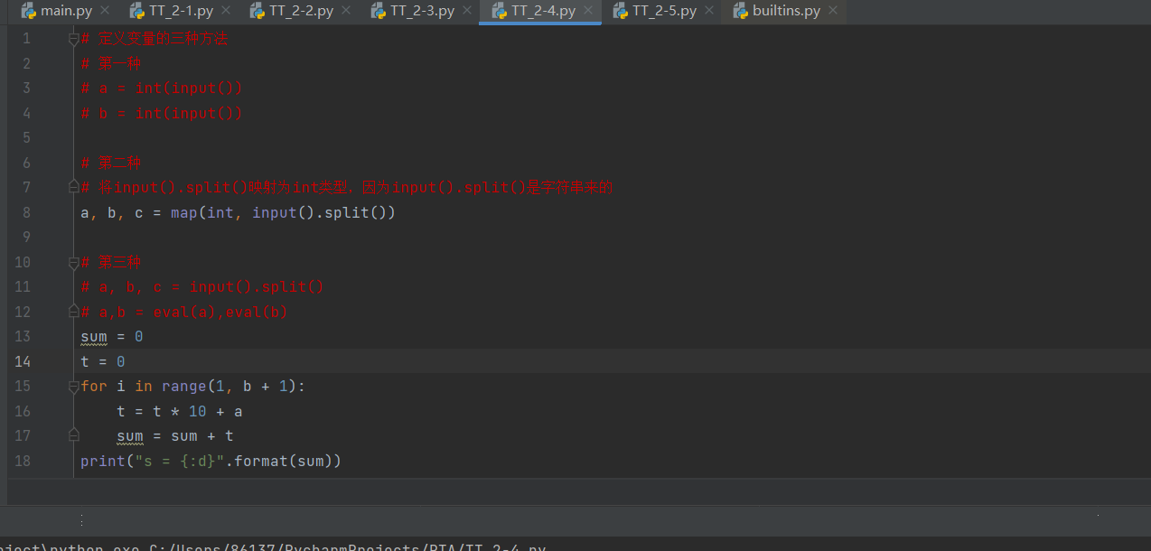

**保留小数点**



**Format只有在数字的时候{}才需要用{:.d}{:.f}**

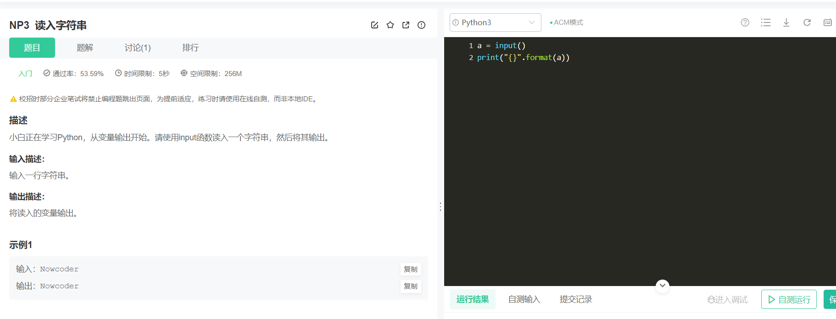

**进制转换（可修改参数），结果以10进制输出，**

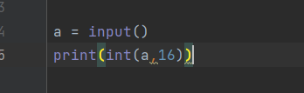

**获取指定的字符串长度**

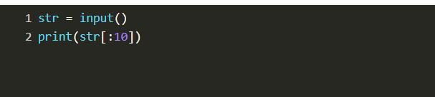

**input().split()字符串用法**

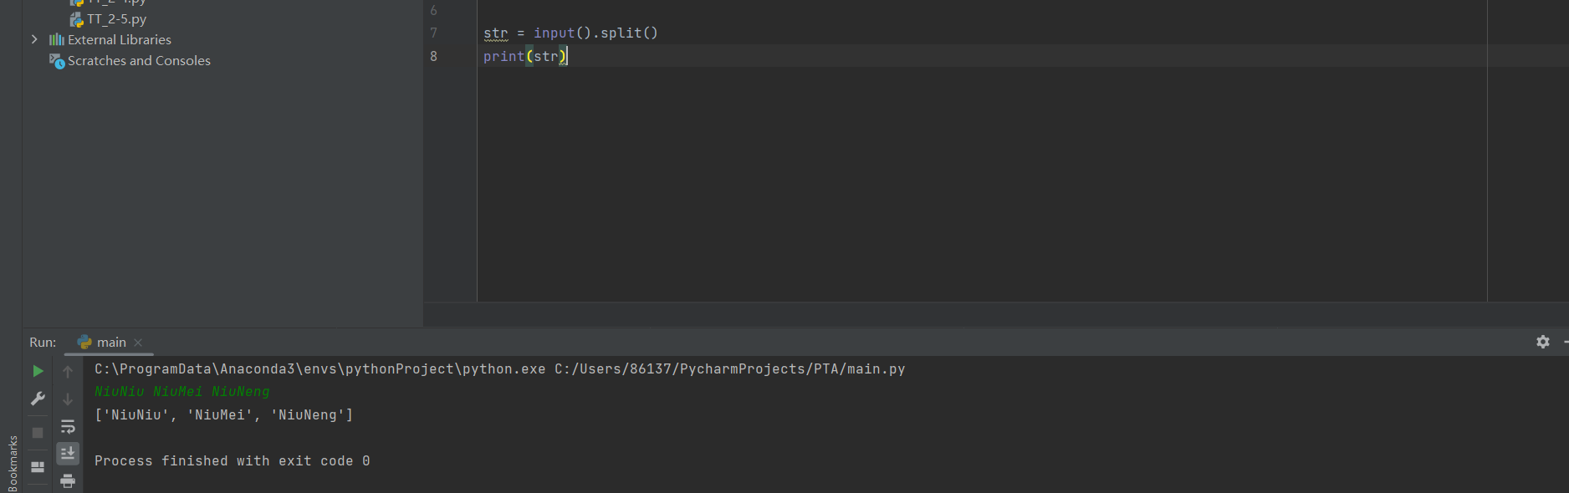

**需要生成列表才用到input().split()函数，不生产的时候不需要用**

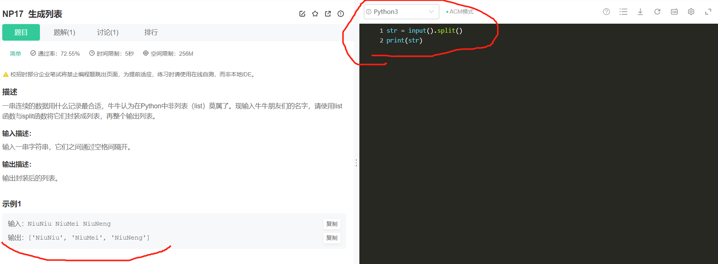

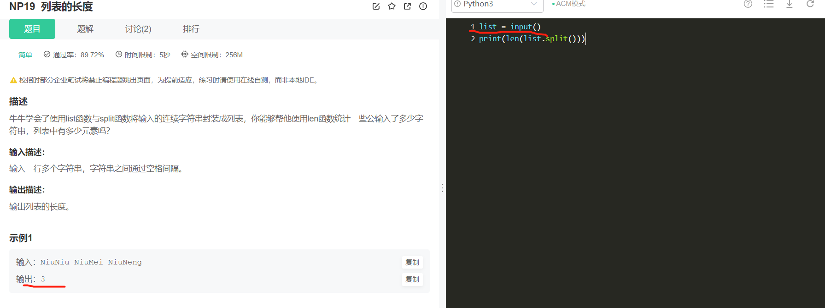

**列表的方法不能赋值？（就是没有返回值），会报错，结果确认，是的没大部分都不能赋值，返回了NONE**

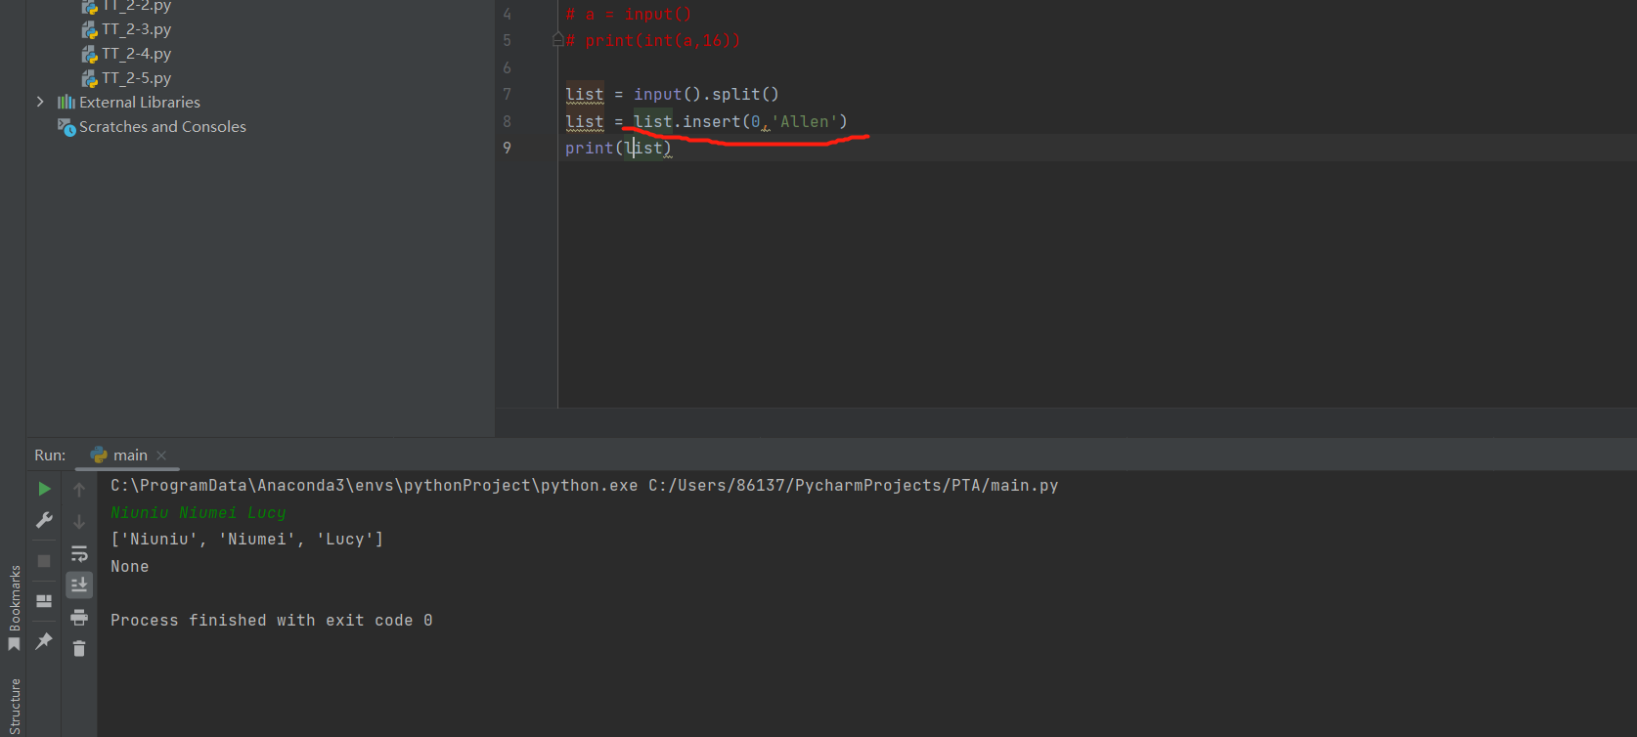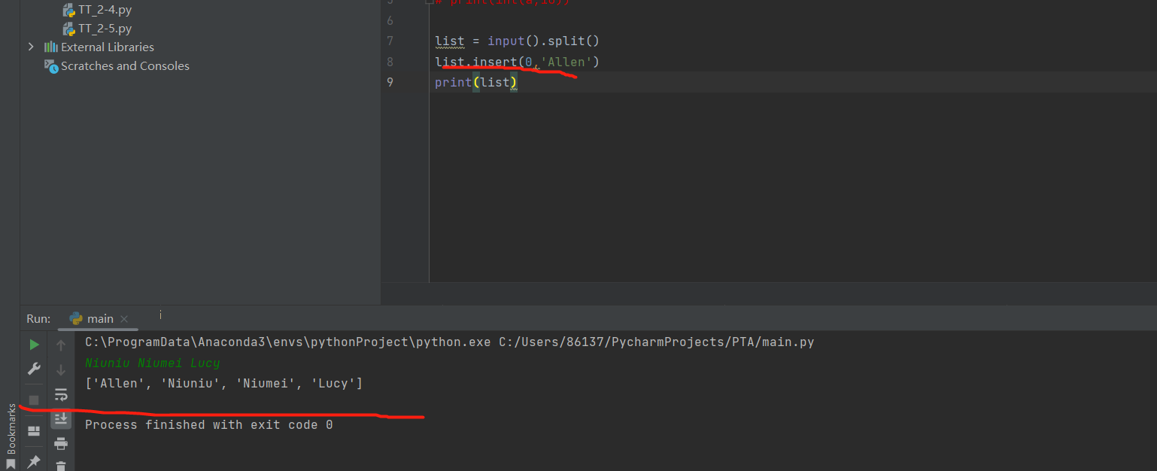

**Pop适合处理单个列表（默认-1弹出最后一个元素），有返回值的，返回的是被删掉的那个元素**

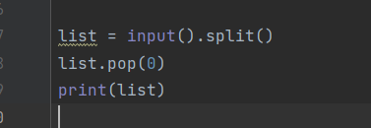

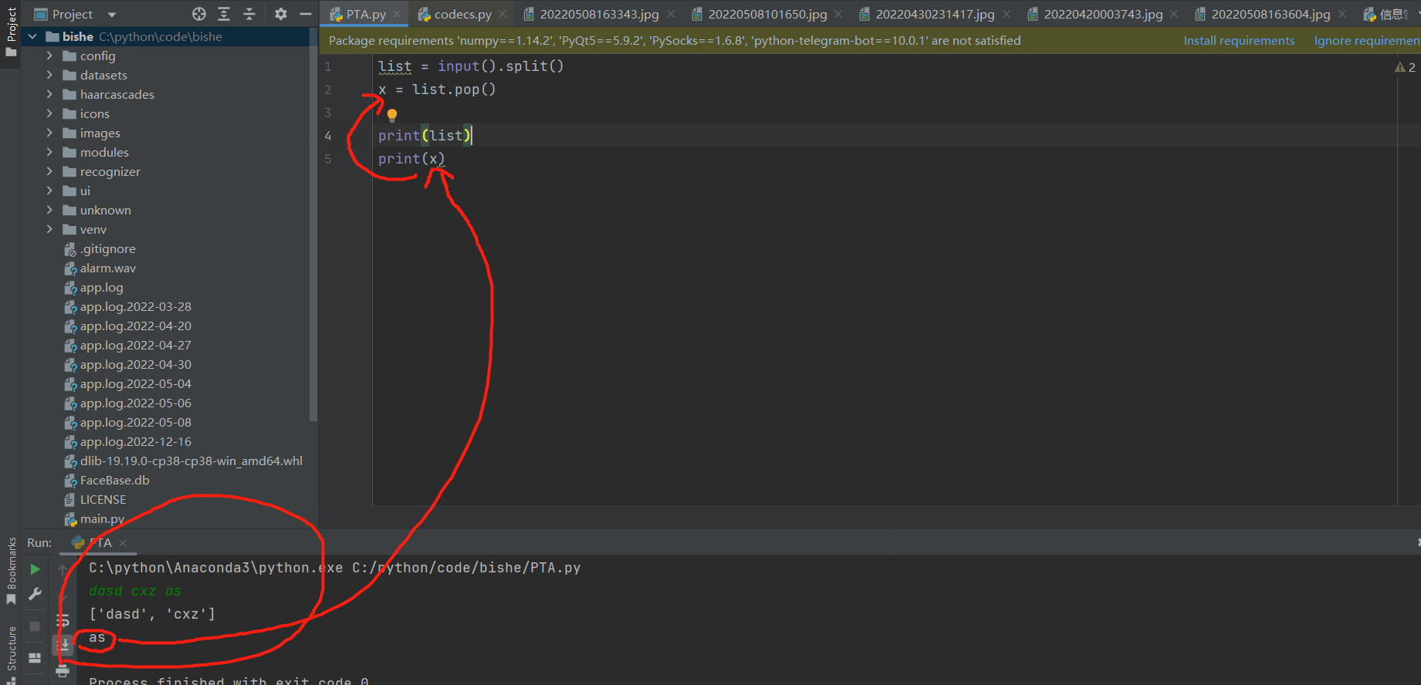

**Remove适合处理多个列表，参数是指定的元素而不是下标，没有返回值，如果非要复赋值的话会返回一个NONE**

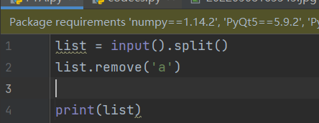

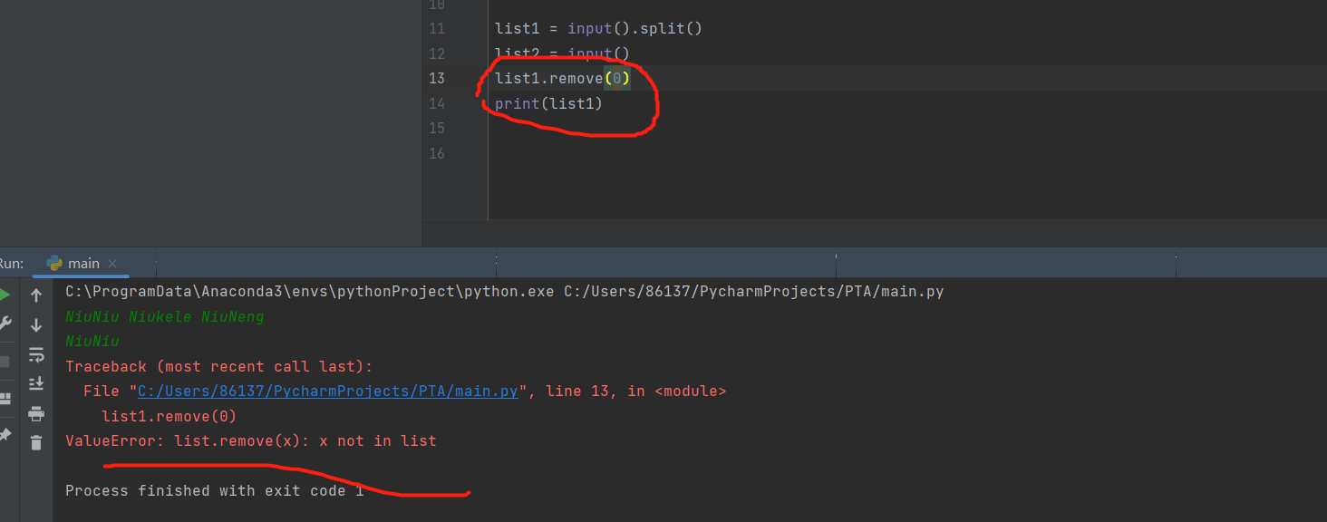

**Extend是加一个列表进去，而append是在末尾追加一个字符串**

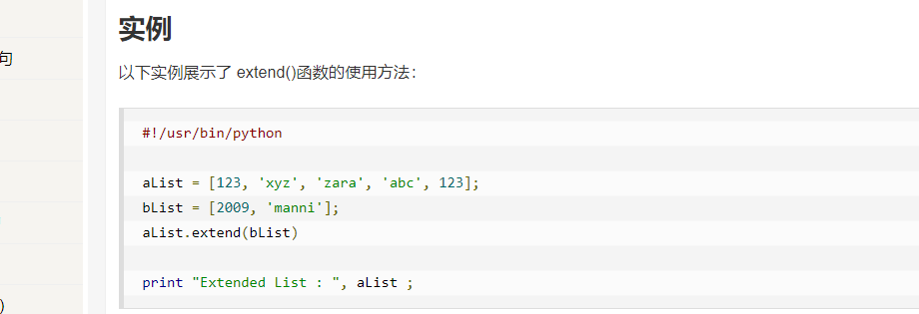

**List.pop与remove的区别**

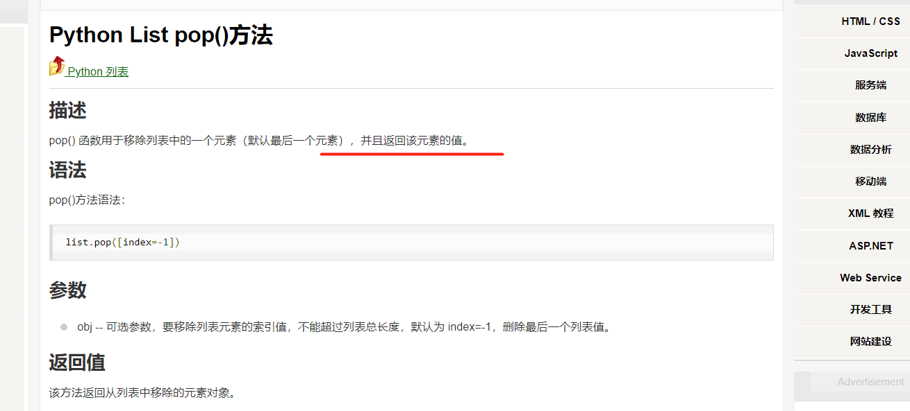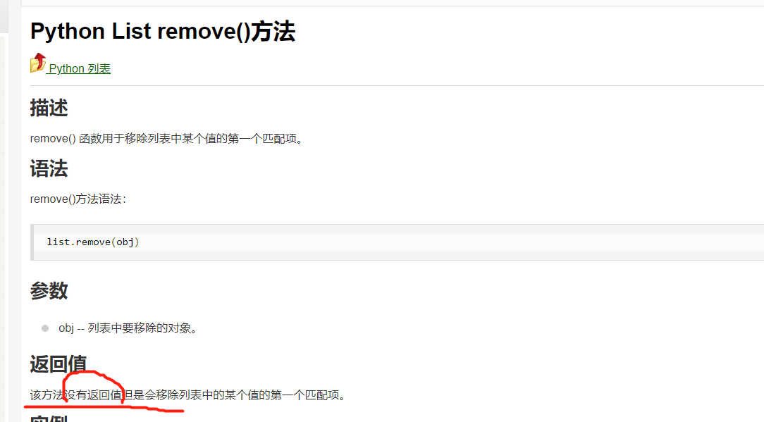

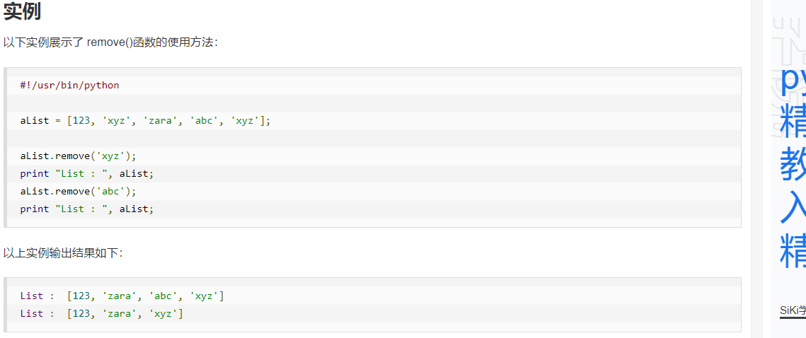

**Sort**

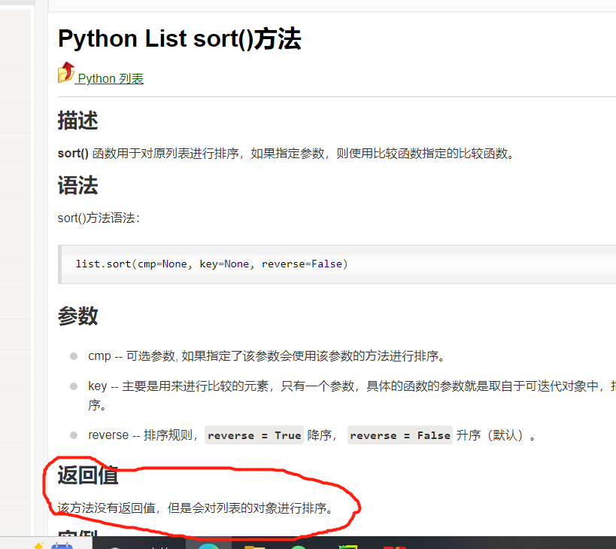

区别：

Sort针对于列表List.sort(key=None,reverse=False)，

sorted(iterable,key=None,reverse=False)iterable：排序对象，如字符串，列表，元组，字典等可迭代对象。

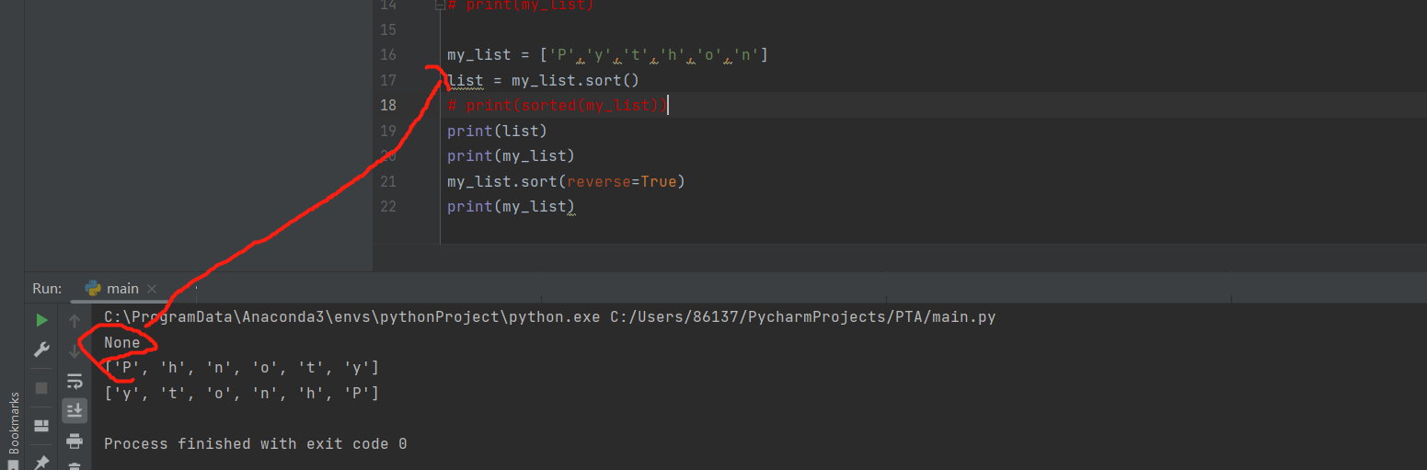

**正确的sort做法**

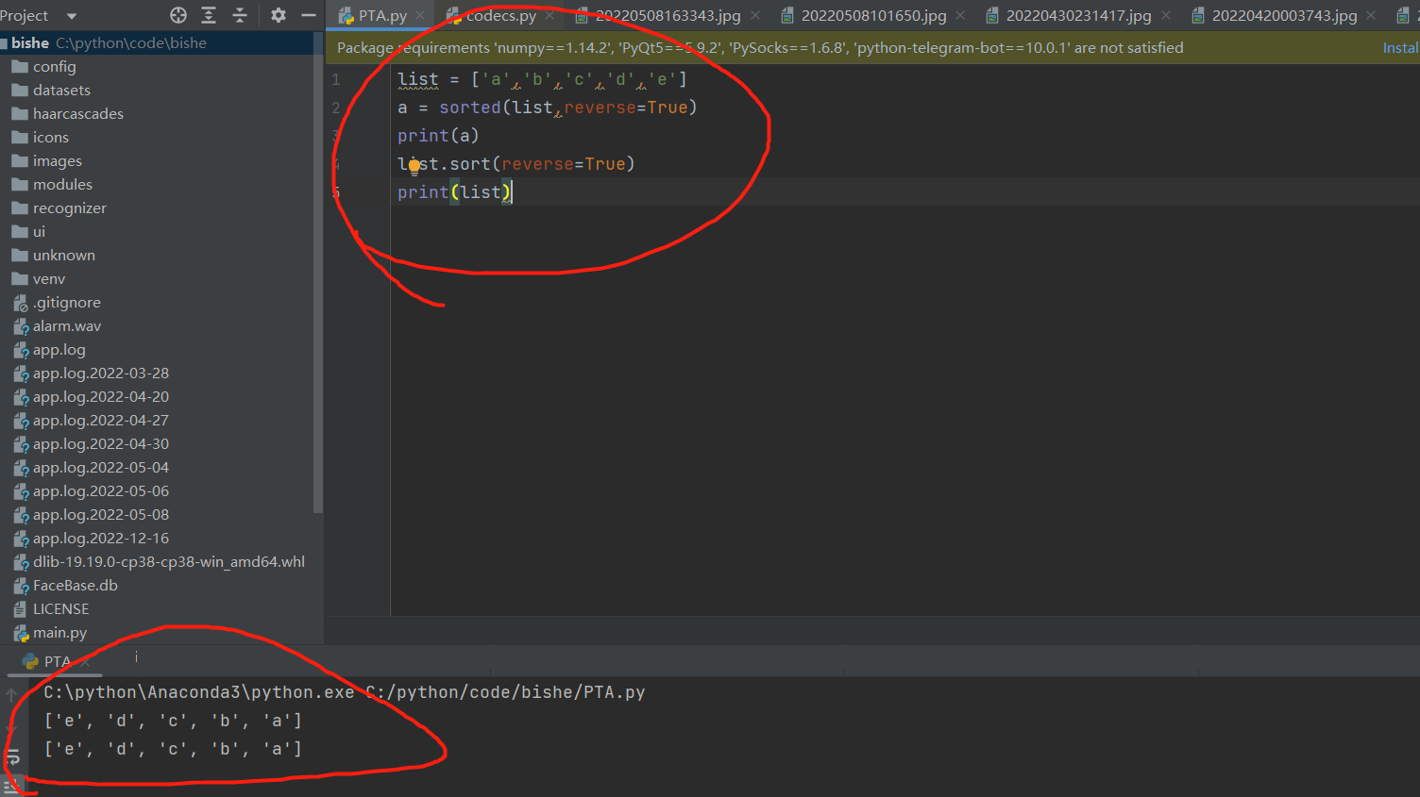

**跟sorted又不一样，reversed( )输出的是地址？？？？？**

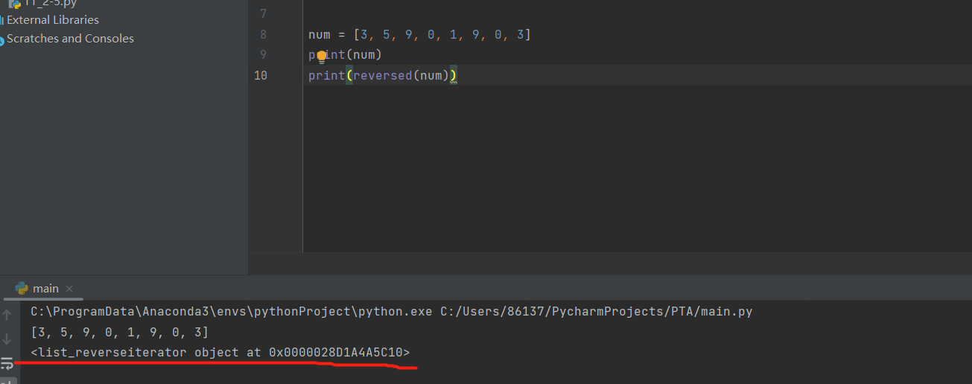

**总是以列表的字符串的显示输出（默认的）可以自己强制转换**

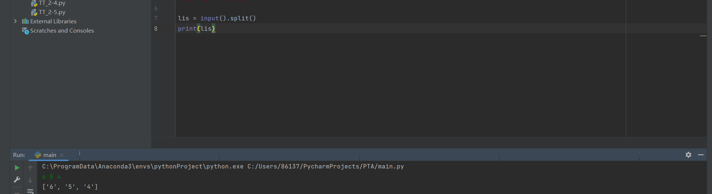

**加了Split ( )输出后是列表类型的**

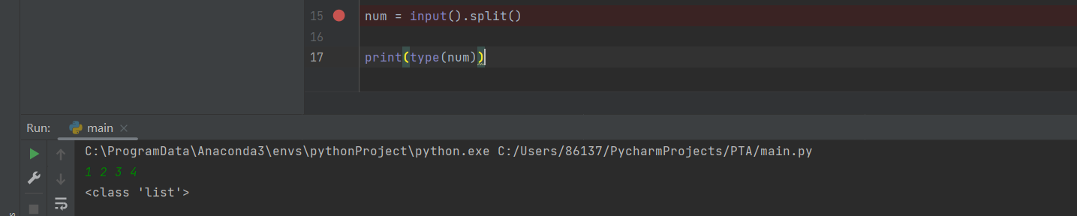

**但凡有要求输入整数浮点数，一定要转换，别人就是字符串**

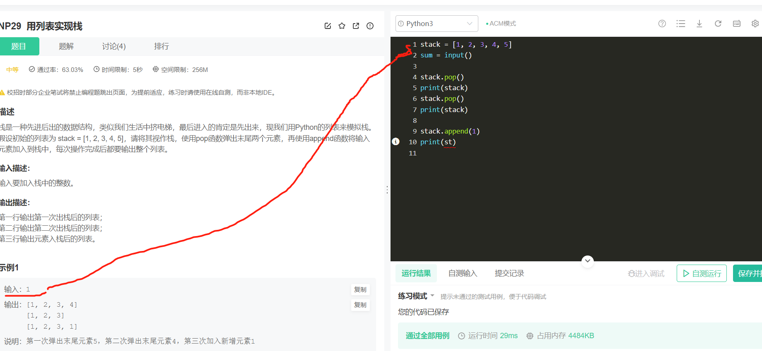

**这就是不转换的后果！！！！！！！！！！！**

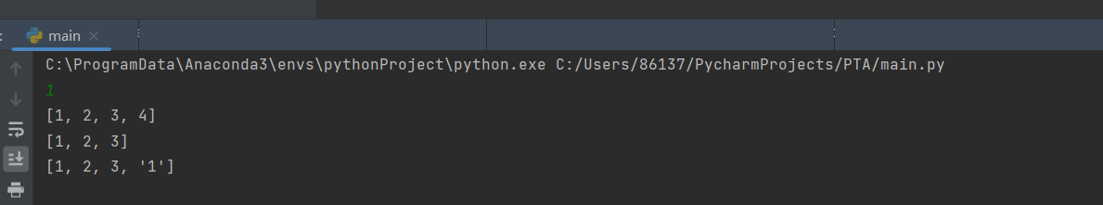

**更牛的！不用考虑是那种类型了，只要不想要字符串的，通通转换为eval（input）的。因为input是字符串！**

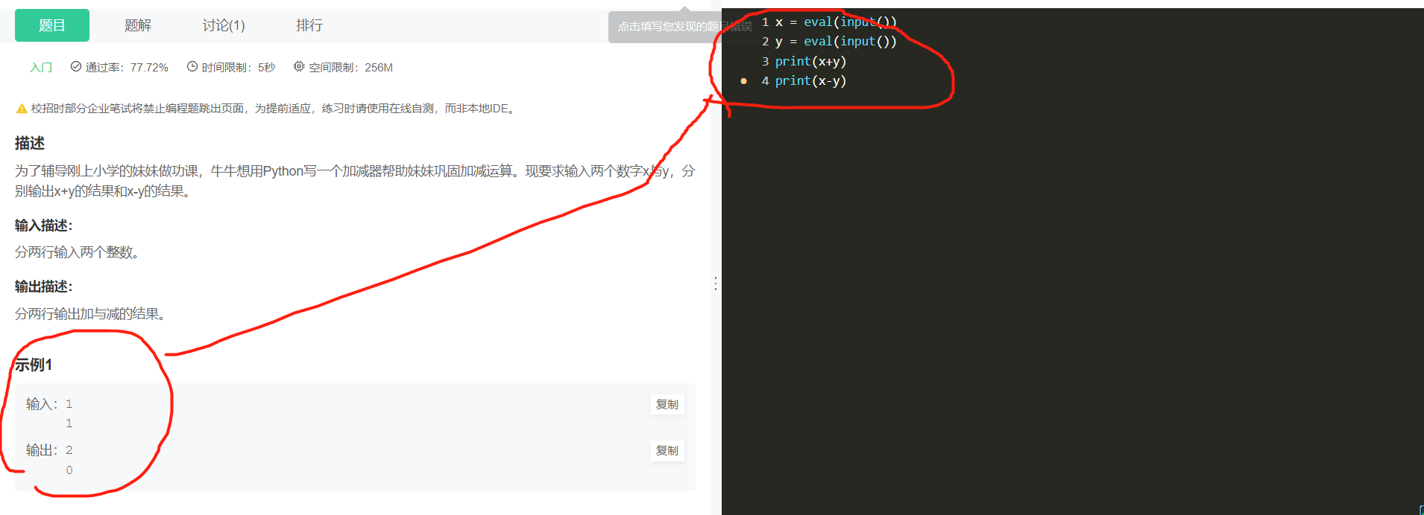

**记住了，split就是一个列表！！！！！不用乱搞**

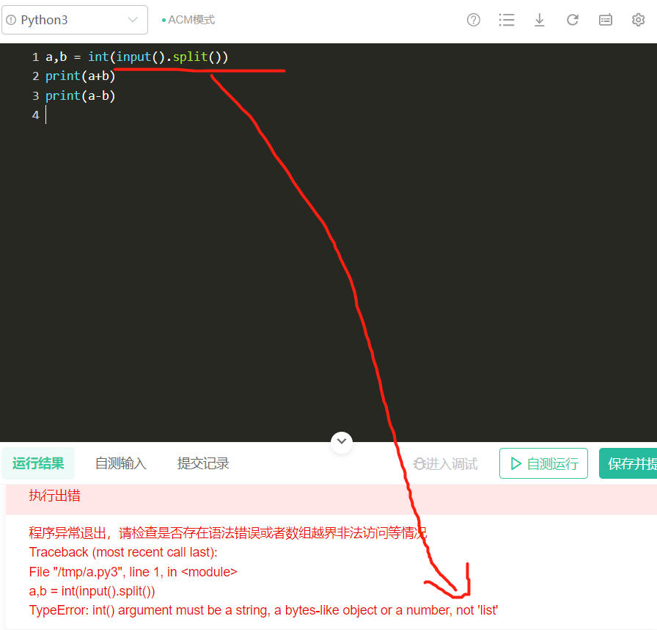

Eval和split的联合使用说明，如果只是输入一个变量一个数的话，要么就使用int（input（）），要么input完之后再写一条eval，这适用于单个变量的，再或者eval（input）这种

又或者就使用下面图的split，但是变量声明都在同一行，然后eval，也是同一行声明

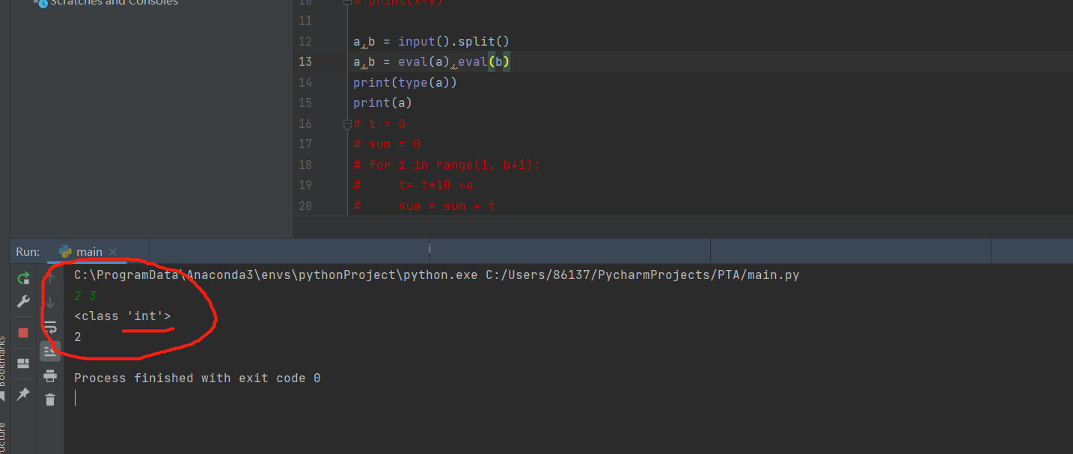

无论x取多少个值，f(x)都是x的类型及其列表个数一样,虽然看上去很奇怪，突然多出f（x），但是就只是复制了x的类型和个数而已。意思就是我要输出的是f的数据，但是他的个数是x列表的个数和类型

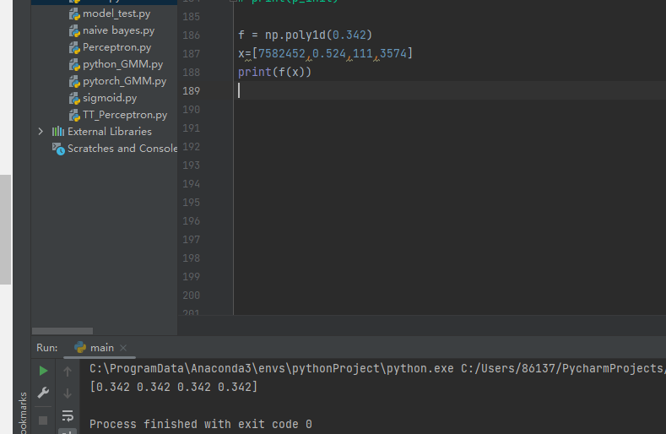

找到痛点，leastsq函数的参数顺序一定要跟residuals函数的函数顺序一样，否则无法计算MSL

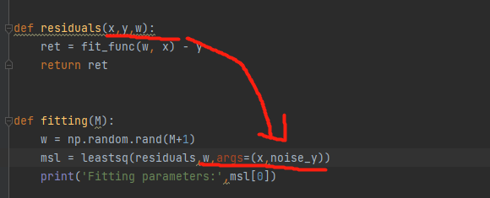

解决

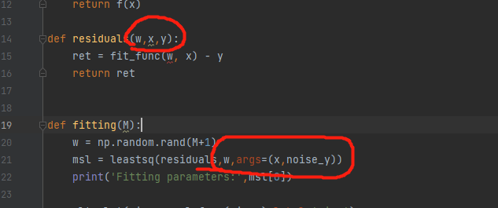

# 第一个：，确定范围, 第二个：确定要取的数字

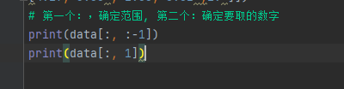

、# for x in X当成累加  
return math.sqrt(sum([pow(x - avg, 2) for x in X]) / float(len(X)))

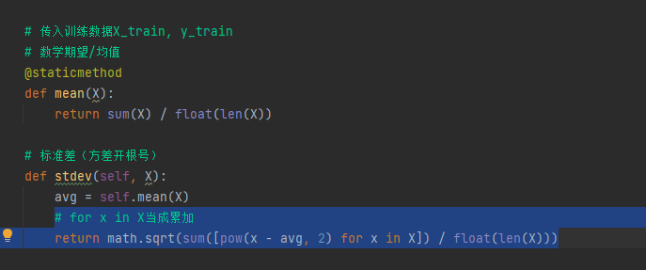

* 'float' object is not subscriptable 'float'对象不可下标

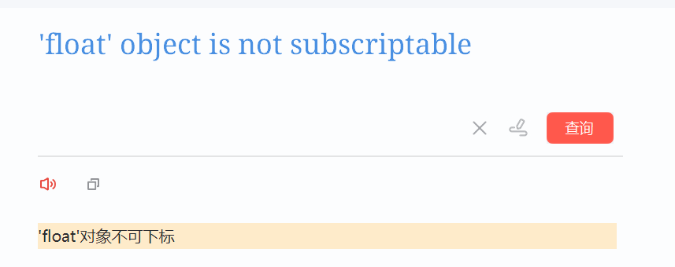

加上item()

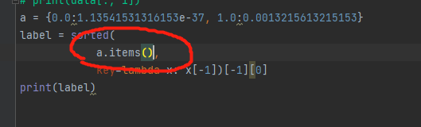

python不能一个变量输入多个数字，几个数字就得定义几个变量，或者你用列表来储存

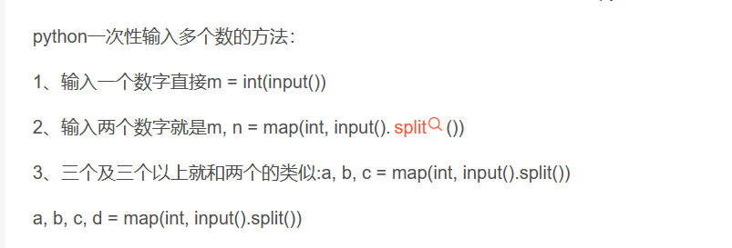

一个变量的时候不要用map

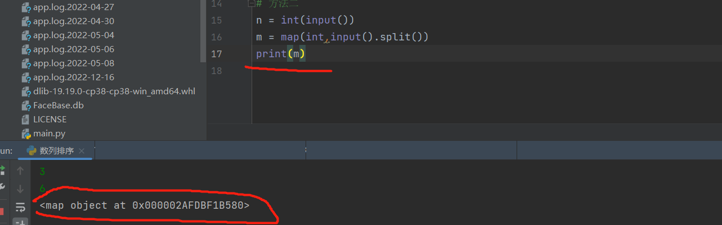

除非你前缀加上list